Отчет по контрольной работе №4
«Разработка прототипа экспертной системы, базирующейся на правилах»
Вариант № 20. Предметная область: Деревья
Опарин М.В., ИДз-21м-24
2026г.
1. Цель работы
Освоить принципы построения экспертных систем, базирующихся на правилах: разработать базу знаний в виде продукционных правил, реализовать механизм вывода и систему пользовательского интерфейса на языке Prolog и отладить программу в среде SWI-Prolog.
2. Описание предметной области и структуры системы
Экспертная система предназначена для определения породы дерева по ответам пользователя на вопросы о внешних признаках дерева. База знаний содержит восемь продукционных правил — по одному для каждой породы: четыре хвойных (лиственница, сосна, ель, пихта) и четыре лиственных (берёза, дуб, клён, липа).
Все породы делятся на два взаимно исключающих класса: хвойные и лиственные. Принадлежность к классу проверяется в первую очередь, что сокращает перебор: если пользователь отвечает «нет» на вопрос о хвойном дереве, все правила для хвойных отвергаются без дополнительных вопросов. Структура базы знаний показана на рисунке 1, признаки пород — в таблице 1.
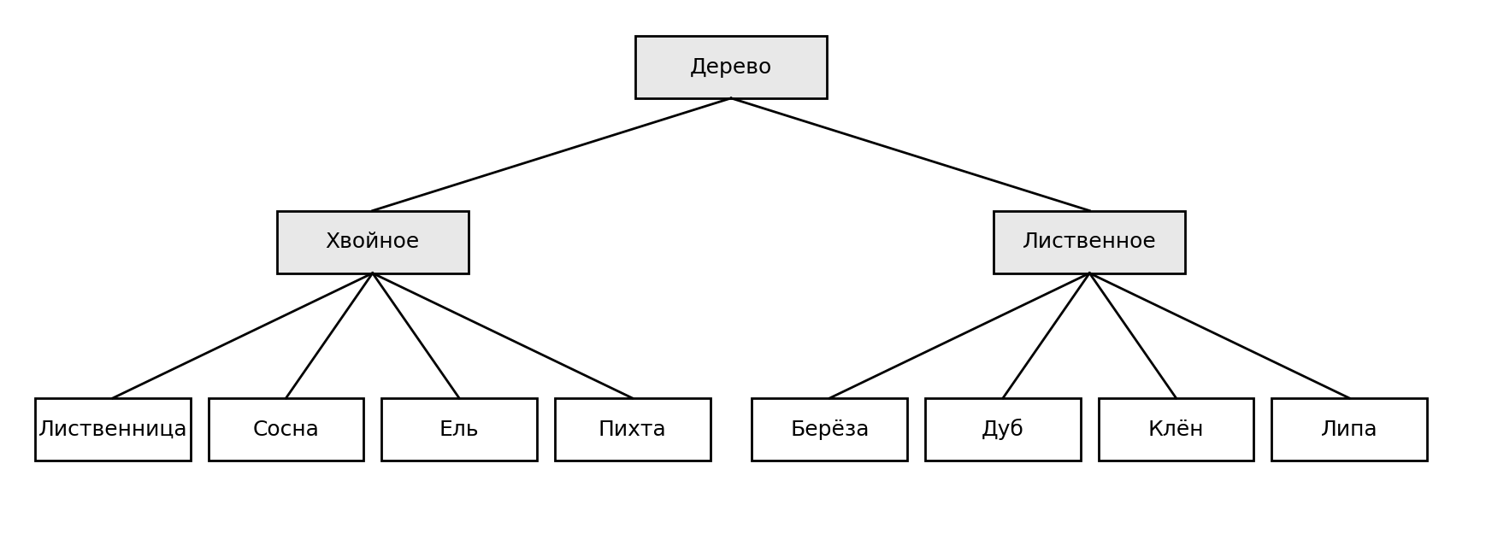
Рис. 1. Структура базы знаний
Таблица 1. Признаки пород деревьев
Дерево | Группа | Признаки (кроме принадлежности к группе)
Лиственница | Хвойное | хвоя, опадающая на зиму
Сосна | Хвойное | хвоя, растущая парами
Ель | Хвойное | колючая хвоя; шишки, свисающие вниз
Пихта | Хвойное | плоская мягкая хвоя; шишки, направленные вверх
Берёза | Лиственное | белая кора
Дуб | Лиственное | листья с округлыми лопастями; плоды – жёлуди
Клён | Лиственное | пальчатые листья с острыми лопастями; плоды – двойные крылатки
Липа | Лиственное | сердцевидные листья; душистые жёлтые цветки

Программа состоит из следующих предикатов:
- run/0 — главная цель: выводит приветствие и запускает экспертизу;
- expertiza/0 — запускает поиск породы; первая клауза сообщает результат, вторая — о неудаче;
- tree_is/1 — правила базы знаний (по одному на породу);
- positive/2, negative/2 — механизм вывода: проверяют, известен ли признак, и при необходимости задают вопрос;
- vopros/2 — выдаёт вопрос пользователю и читает ответ;
- remember/3 — запоминает ответ в рабочей области;
- xpositive/2, xnegative/2 — динамические предикаты рабочей области (утвердительные и отрицательные ответы);
- clear_facts/0 — очищает рабочую область после консультации.
Исходный код программы (trees.pl):
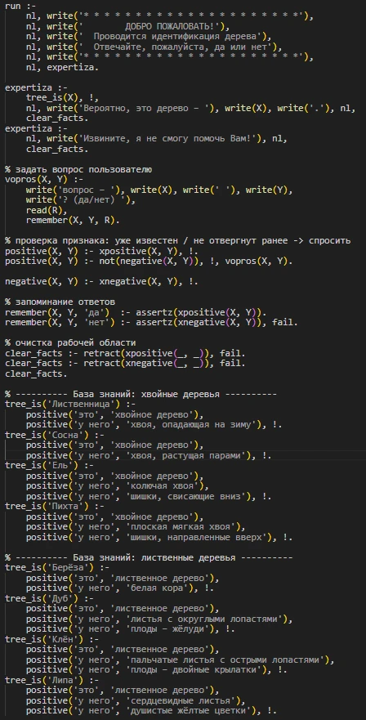
3. Ход выполнения работы
Этап 1. Загрузка программы. Файл загружен в SWI-Prolog через интерфейс программы File - Consult. Предупреждений о синтаксисе и ошибок нет.
Этап 2. Отладка и особенности реализации. При разработке учтены следующие моменты:
- предикаты xpositive/2 и xnegative/2 объявлены динамическими (директива dynamic), так как в ходе консультации в них добавляются и удаляются факты;
- предикат positive/2 сначала ищет признак среди уже полученных утвердительных ответов, затем проверяет, не был ли он отвергнут, и только после этого задаёт вопрос; благодаря этому один и тот же вопрос пользователю не задаётся дважды;
- remember/3 при ответе «нет» после запоминания завершается неудачей (fail), поэтому правило, содержащее данный признак, отвергается и проверяется следующее правило;
- в конце tree_is/1 стоит отсечение «!», фиксирующее найденную породу, а в expertiza/0 — отсечение после успешного вывода, чтобы не перебирались другие породы;
- предикат clear_facts/0 завершается фактом clear_facts, иначе (после двух клауз с fail) он всегда терпел бы неудачу и run/0 завершался бы ответом false;
- ответы вводятся через read/1, поэтому после слов «да» и «нет» ставится точка;
- условия в правилах подобраны минимально достаточными, правила различаются хотя бы одним признаком и не противоречат друг другу.

4. Результаты тестирования (протокол сессии SWI-Prolog)
Для проверки каждой породы выполнена консультация, в которой пользователь отвечает в соответствии с признаками этой породы (таблица 2). Порядок вопросов определяется порядком правил в базе знаний.
Таблица 2. Результаты тестирования
№ | Проверяемая порода | Ответы пользователя по порядку вопросов | Результат
1 | Лиственница | да, да | Лиственница
2 | Сосна | да, нет, да | Сосна
3 | Ель | да, нет, нет, да, да | Ель
4 | Пихта | да, нет, нет, нет, да, да | Пихта
5 | Берёза | нет, да, да | Берёза
6 | Дуб | нет, да, нет, да, да | Дуб
7 | Клён | нет, да, нет, нет, да, да | Клён
8 | Липа | нет, да, нет, нет, нет, да, да | Липа
9 | Порода не из базы | нет, да, нет, нет, нет, нет | Извините, я не смогу помочь Вам!

Пример консультации (определена сосна):
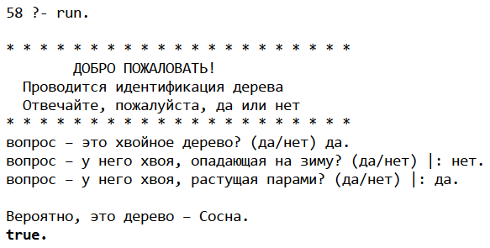
Пример консультации (порода не определена):
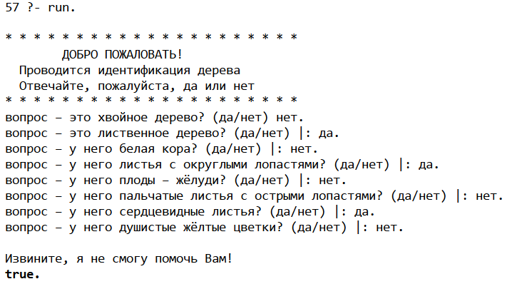
5. Выводы
В ходе выполнения контрольной работы разработан прототип экспертной системы, базирующейся на правилах, для определения породы дерева на языке Prolog.
- База знаний содержит восемь продукционных правил, организованных по двум классам — хвойные и лиственные, что сокращает число вопросов.
- Механизм вывода (positive, negative, remember) сопоставляет ответы пользователя с условиями правил, запоминает ответы в динамической рабочей области и не задаёт повторных вопросов.
- Тестирование показало, что система корректно определяет все восемь пород и сообщает о невозможности определения, если признаки не соответствуют ни одному правилу.
- Систему можно расширять, добавляя новые правила tree_is/1 без изменения механизма вывода и интерфейса.

